殡仪馆需求调研说明 时间：2018-6-13

1：关于日期选择的问题。时间和日期分开。分钟分成4个间隔。

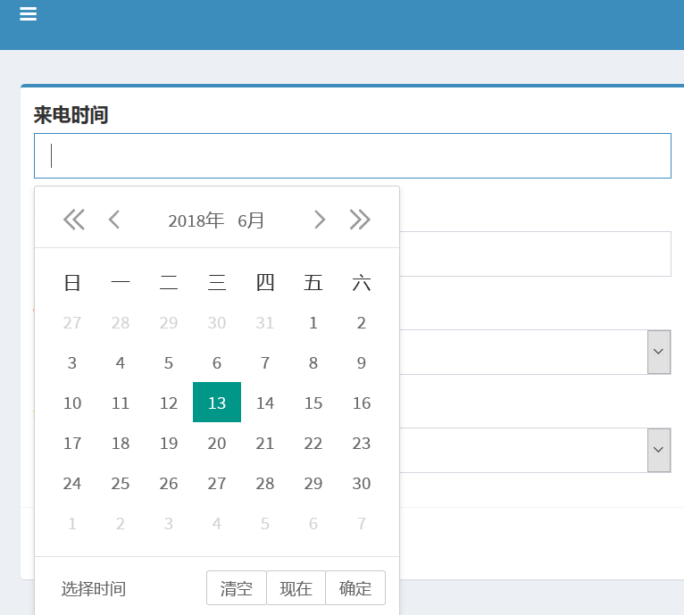

2：预定类型

派车的问题：

1：正常的殡仪馆自己派车结算

2：其他殡仪馆送过来的，包括：点军殡改这样的，

3：自送的，也需要在预约派车里的

这些情况应该都是要在殡仪馆接运管理的都要处理，而不是要到业务大厅办理是处理

3:冰柜的处理：在接运管理完成后，在这里增加《冰柜登记》管理，给死者选择冰柜

4：人员登记信息的时候，如果选择了殡改人员，还需要选择区域（宜昌市的各个区），低保特困人员：包括区域，和类型

5：在服务选择的时候，可以收缩，展开，页面不要太长

6：预约告别时间：时间和厅必须唯一。在页面上增加一个检查的按钮，检查这个时间段这个厅必须是唯一使用（注意：这里变化大，冰柜，火化时间不在计算出来，只是定一个时间告别时间）

７：在业务办理完成的时候，需要增加一个《资料扫描》功能，保存扫描用户的数据，用高拍仪

８：在业务办理完成后，增加一个《条形码》打印功能，打印死者的基本信息，如果编号：姓名，性别等信息，用户选择打印多少张。打印到可以张贴的页面上。

９：增加一个零散业务管理。客户购买一个些服务，如鲜花，花圈等业务的每天的收入做一个台账。包括登记和结算

１０：服务管理，　菜单上的变化，变成对应的班组，每个班组只能看到自己对应的服务。服务任务处理，还是需要做成跟他们以前的一样。还有服务的监控，就是枝江那个服务监控的功能。他们现在没有

１１：火化管理的处理，以枝江的处理为准，时间的管理。

１2：折扣流程的处理，如何做系统的折扣，这个以我们的考虑为准，他们没有，主要包括领导的折扣，比如领导的一口价，也有95折，90折这样的

１3：财务统计：这个目前没有做，主要包括就是每天，每月的收入情况。分各种情况统计，他们现在没有

14：殡葬商品的经销存管理

15：服务套餐管理。可以定义各种服务套餐，定义套餐，用户和业务员只选择套餐，根据套餐来确定服务（这个我们没有考虑，可以做成跟他们一样，数据库要增加表）

16：火化证打印，在结算完成，可以打印火化证，这个需要套打

17：人员管理，包括：工号，姓名，职位，部门，性别，身份证，联系电话，办公地点，可以做成一个通讯录。

18：系统参数，页面复杂了，抽取出来，让页面简单些

19：在购买花圈，挽联的地方，能微信，支付宝扫描付款，付款完成，自动打印凭证出来，花圈和挽联的根据凭证来办理业务（考虑，需要做，可以最后做）